MEDICINSKA ŠKOLA  ŠIBENIK  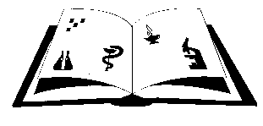 | Matični broj: 3875865 OIB: 42369583179  Ante Šupuka 29 (p.p. 75), 22000 Šibenik  Centrala: 022/331-253; 312-550 Fax: 022/331-024  ŠIFRA ŠKOLE U MINISTARSTVU: 15-081-504  e-mail: ured@ss-medicinska-si.skole.hr  web: www.ss-medicinska-si.skole.hr
KLASA: 003-06/19-01/

URBROJ:2182/1-12/2-8-19-1

Šibenik, 16. rujna 2019.

PREDMET: Poziv

Pozivate se dana 19. rujna 2019. god. (četvrtak ) u 13.30. sati u Medicinsku školu, Ante Šupuka 29, na dvadesetdrugu (22.) sjednicu Školskog odbora Medicinske škole.

DNEVNI RED:
- Rebalans financijskog plana za 2019. godinu
- Izvješće o nadzoru Državnog arhiva u Šibeniku
- Zahtjev za sporazumin prestanak radnog odnosa (30.9.2019.) –– suglasnost-traži se
- Oslobađanje učenika povećanih troškova obrazovanja - molbe
- Razno

Predsjednica Školskog odbora:
Gorana Radić Jelovčić, prof.

Dostaviti:
- Oglasna ploča Škole
- Članovima školskog odbora – svima

Prilozi:
- Zapisnik sa 21. sjednice Š.O.

